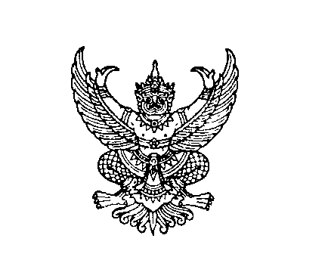

**ประกาศองค์การบริหารส่วนตำบลธารโต**

**เรื่อง การดูแลรักษาทรัพยากรธรรมชาติและสิ่งแวดล้อม**

**ในเขตองค์การบริหารส่วนตำบลธารโต**

**.........................................................................**

ด้วยองค์การบริหารส่วนตำบลธารโต ขอประชาสัมพันธ์เผยแพร่การดูแลรักษาทรัพยากรธรรมชาติและสิ่งแวดล้อมในเขตองค์การบริหารส่วนตำบลธารโต เพื่อขอความร่วมมือประชาชนได้ช่วยกันอนุรักษ์ทรัพยากรธรรมชาติและสิ่งแวดล้อม ดังนี้

1. ในชุมชนหรือในครัวเรือนต้องลดปริมาณการใช้ถุงพลาสติกหรือโฟมต่างๆ โดยหันมาใช้วัสดุธรรมชาติ เช่น ใบตอง ใบบัว หรือถุงผ้าในการใส่อาหารหรือสิ่งของต่างๆ เนื่องจากพลาสติกย่อยสลายตามธรรมชาติได้ยาก ทำให้เกิดภาวะโลกร้อนยิ่งขึ้นเมื่อเผาไฟหรือทำลาย

2. ครัวเรือนต้องไม่ทิ้งขยะมูลฝอยสิ่งปฏิกูลต่างๆ หรือสารเคมีที่เป็นอันตรายลงในแม่น้ำ ลำคลอง เนื่องจากจะทำให้น้ำเน่าเสีย เกิดมลภาวะต่อธรรมชาติและสัตว์น้ำจะสูญพันธ์ เกิดผลเสียตามมาหลายอย่าง

3. การลดการใช้พลังงานในครัวเรือน เช่น ลดปริมาณการใช้แก๊สในการหุงต้ม ลดการใช้น้ำ ใช้ไฟฟ้า ลดการใช้น้ำมันเชื้อเพลิงต่างๆ ให้น้อยลง เป็นการช่วยประหยัดพลังงานให้สามารถใช้ได้ตลอดจนถึงรุ่นลูกรุ่นหลานในอนาคต

4. เลิกตัดไม้ทำลายป่า และหันมาปลูกป่าทดแทนให้มีมากขึ้นกว่าเดิม เพราะถ้าไม่มีต้นไม้จะทำให้ฝนไม่ตกตามฤดูกาล น้ำท่วม ภัยแล้ง โลกก็จะเกิดความวิกฤตตามมา

องค์การบริหารส่วนตำบลธารโต ได้เล็งเห็นถึงความสำคัญของการอนุรักษ์ทรัพยากรธรรมชาติและสิ่งแวดล้อมที่ควรจะอยู่คงคู่กับลูกหลาน จึงขอความร่วมมือประชาชน / ชุมชน ได้ร่วมกันอนุรักษ์สิ่งแวดล้อมโลกต่อไป

จึงประกาศมาเพื่อทราบโดยทั่วกัน

ประกาศ ณ วันที่ 5 เดือนมิถุนายน พ.ศ.2557

